**Dátum: 8.6.2020 – 12.6.2020**

**Téma týždňa: „Čo sa skrýva v tráve“**

Ahojte deti tento týždeň nás čaká veľmi pekná téma a preto počas celého týždňa môžete pozorovať rôzny hmyz vo vašich záhradkách. Verím, že ste mali pekný víkend a tešíte sa na ďalšie úlohy.😊 My pani učiteľky sa zas každý týždeň tešíme na fotky od vás a s radosťou sa pozeráme nato aký ste šikovný a usilovne pracujete.😊



**Pondelok**

(prezentácia je v samostatnom súbore s označením prezentácia – lienka a jej kamaráti)

Dnes si spoločne s vašimi rodičmi pozriete prezentáciu o lienke a jej kamarátoch o ktorých vám lienka napísala niekoľko zaujímavých informácií a ktoré vám vaši rodičia prečítajú. V závere prezentácie vás čaká niekoľko úloh preto pozorne počúvaj čo ti prečíta tvoja mamka alebo ocko aby si ich vedel/a vyriešiť. 😊

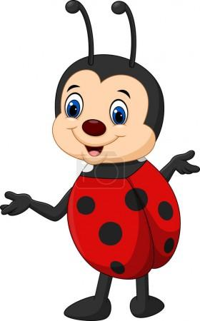

**Utorok**

Deti chcete sa zahrať? Dnes sa zahráme s „Rafaelou stonožkou“? Predtým než začneme sa pokúste uhádnuť hádanku:

„Na každej nohe iná ponožka,

sto ponožiek má moja kamarátka.

Ako sa volá moja kamarátka? (stonožka)

* Spoločne s deťmi sa porozprávame ako vyzerá stonožka, vyhľadáme ju v encyklopédií alebo na internete, prečítame si o nej nejaké zaujímavosti
* Úlohou detí bude vyfarbiť v pracovnom liste stonožku, pričom bude využívať postupnosti – pakovanie 4 farieb napríklad: modrá – zelená – žltá – červená
* Na záver spočíta koľko vyfarbil modrých, zelených, žltých a červených kruhov
* Koľko rokov má Rafaela? Spočítaj všetky jej kruhy



**Graficky znázorni počet kruhov:**

Modré –

Zelené –

Červené –

Žlté -

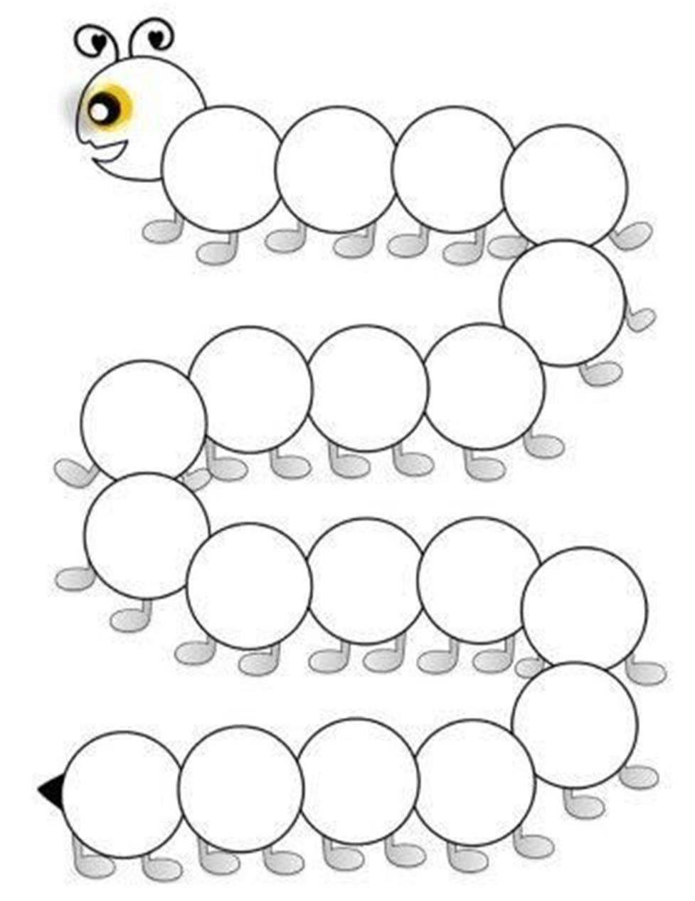

**Streda:**

**Pomôcky:** kúsky farebného papiera, ceruzka, maketa motýľa, nožnice, lep

**Popis aktivity:**

****Na výkres nakreslíme motýľa, ktorého si vystrihneme. Farebný papier rozstrihneme na kúsky (malé štvorčeky). Na krídla motýľa budeme postupne dávať lep a prilepovať kúsky farebného papiera tak, že na koniec ceruzky omotáme kúsok farebného papiera a prilepíme.





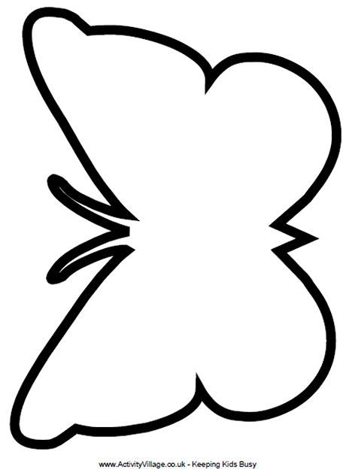

**Štvrtok:**

* 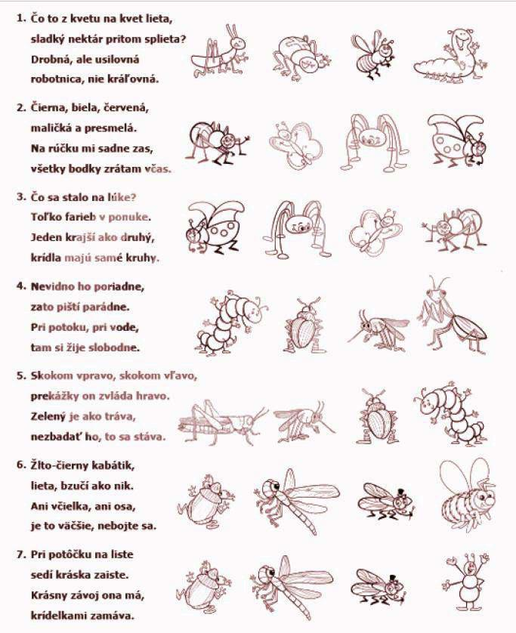Rodič číta dieťaťu hádanky, dieťa háda na základe obrázku v pracovnom liste, správnu odpoveď vyfarbí

**Piatok:**

-znova si prejdeme rôzne grafomotorické znaky nezabudnite si svoje rúčky poriadne rozcvičiť aby vás pri písaní neboleli

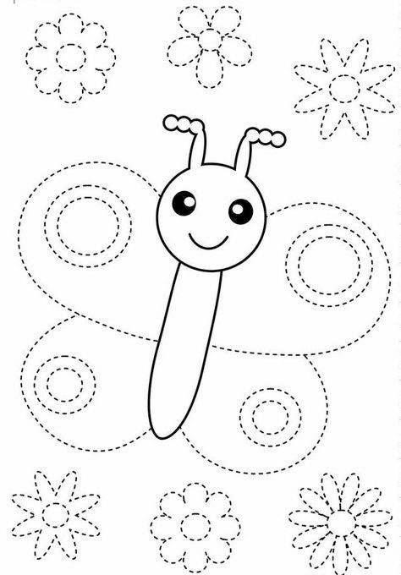<https://www.youtube.com/watch?v=DjB5_y8gKa0>

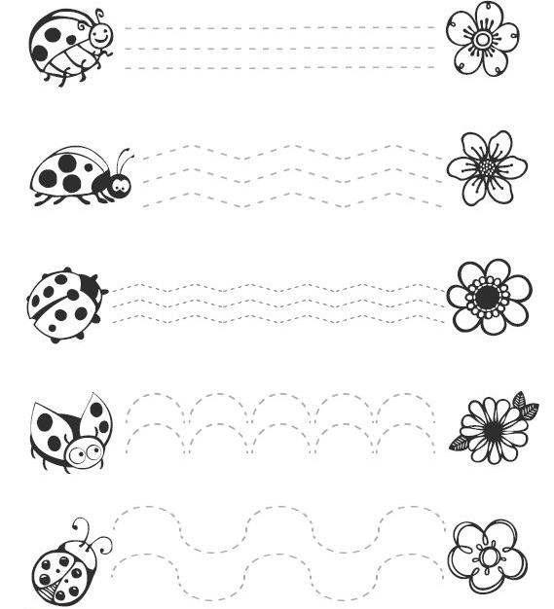

**Bonusové úlohy**

* 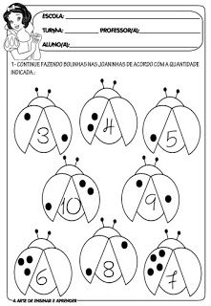dokresli lienkam bodky podľa zadania, lienky si môžeš vyfarbiť

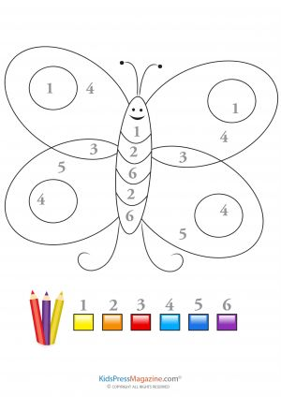

**Maľované čítanie**







**POROZPRÁVAJ, AKO SKONČIL PRÍBEH O PAVÚKOVI PLETKOVI A MUŠKE MODROOČKE**